Бшштсортостан РеспубликаЬы
Мэгариф министрлыгы
Цв^тзмэ профессиональ белем биреу
дэулэт автономиялы
учреждениеБы
БАШКОРТОСТАН РЕСПУБЛИКАИЫНЫЦ МЭГАРИФТЫ УфТЕРЕУ ИНСТИТУТЫ


Министерство образования
Республики Башкортостан
Государственное автономное
учреждение дополнительного
профессионального образования
ИНСТИТУТ РАЗВИТИЯ ОБРАЗОВАНИЯ РЕСПУБЛИКИ БАШКОРТОСТАН
МинЬажев урамы, 120, ©фвкалабы, 450005
Мингажева ул., 120, г. Уфа, 450005
БОЙОРОТС
ПРИКАЗ
«

2018 й.
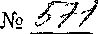
«
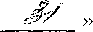

2018 г.
Об итогах Республиканского открытого математического турнира
В соответствии с Положением о порядке организации и проведения Республиканского открытого математического турнира, утвержденного приказом ГАУ ДПО ПРО РБ от 04.10.2018 г. № 521 27 октября 2018 г., проведен Республиканский открытый математический турнир.
На основании вышеизложенного,
ПРИКАЗЫВАЮ:
- Утвердить итоги Республиканского открытого математического турнира (Приложение №1).
- Наградить Дипломами ГАУ ДПО ПРО РБ победителей и призеров турнира (Приложение №2).
- Вручить сертификаты участникам турнира и руководителям команд.
- Контроль за исполнением данного приказа возложить на проректора по научной и инновационной работе К.Ж. Давлетову.
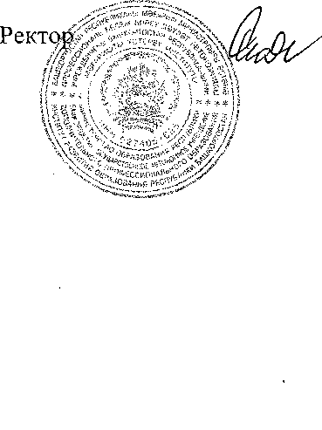
Р.Г. Мазитов

Приложение № 2
к приказу ГАУ ДПО ИРО РБ
от _31.10.2018 г.__№__571__

Победители и призеры Республиканского открытого математического турнира:

Младшая лига:
Победитель:
команда «Экстрим» МОБУ гимназия с.Кармаскалы МР Кармаскалинский район.
Диплом 1 степени:
команда «Квадрад» МОБУ СОШ с. Акъяр МР Хайбуллинский район;
команда МОБУ СОШ с.Дорогино МР Уфимский район.
Диплом 2 степени:
команда «Эврика» МБОУ Лицей с. Толбазы МР Аургазинский район;
команда «Альфа» МОБУ СОШ с.Бижбуляк МР Бижбулякский район;
команда «Легион» МОБУ СОШ с. Прибельский МР Кармаскалинский район.
Диплом 3 степени:
команда «Звездочки» МБОУ СОШ №1 с.Кушнаренково МР Кушнаренковский район;
команда «Пифагорята» МБОУ гимназия с. Раевский МР Альшеевский район;
команда «Знатоки» МОБУ СОШ с. Языково МР Благоварский район;
команда «Быстросчеты» МБОУ СОШ №1 c.Чекмагуш МР Чекмагушевский район.
Средняя лига:
Победитель:
команда «Комета» МОБУ СОШ с.Первомайский МР Благоварский район.
Диплом 1 степени
команда «Эрудит» МБОУ СОШ с.Уфимский МР Хайбулинский район;
команда «Аномалия» МБОУ СОШ № 2 с.Мишкино МР Мишкинский район;
команда «Эрудиты» МОБУ СОШ №2 с Бакалы МР Бакалинский район.
Диплом 2 степени
команда «Квартет» МОБУ СОШ №1с. Бижбуляк МР Бижбулякский район;
команда «Мутанты Алгебры» МАОУ СОШ с.Акъяр МР Хайбуллинский район;
команда «Дважды два» МОБУ СОШ д. Константиновка МР Кармаскалинский район.
Диплом 3 степени
команда «Цифроведы» МОБУ СОШ с.Прибельский МР Кармаскалинский район;
команда «Эрудит» МБОУ Гимназия № 1 с.Верхнеяркеево МР Илишевский район;
команда «Формула успеха» МБОУ СОШ № 4 с.Верхнеяркеево МР Илишеевский район;
команда «Люди икс» МОБУ СОШ №2 с.Кармаскалы МР Кармаскалинский район.
Старшая лига:
Победитель
команда «Ребус» МОБУ СОШ с. Прибельский МР Кармаскалинский район.
Диплом 1 степени:
команда «Формула успеха» МБОУ лицей с. Месягутово МР Дуванский район;
команда «Квант» МОБУ СОШ № 1 с. Бижбуляк МР Бижбулякский район.
Диплом 2 степени:
команда «Аномалия» МОБУ СОШ № 2 с. Мишкино МР Мишкинский район;
команда «Констант» МОБУ СОШ №2 с Кармаскалы МР Кармаскалинский район;
команда «Сатурн» МОБУ СОШ с. Прибельский МР Кармаскалинский район.
Диплом 3 степени:
команда«Вега» МОБУ Красноусольская башкирская гимназия– интернат МР Гафурийский район;
команда «Острый угол» МОБУ СОШ №2 с. Архангельское МР Архангельский район;
команда «Формула успеха» МБОУ СОШ №1 с. Ермолаево МР Куюргазинский район;
команда «Эврика» МБОУ Гимназия №1 с. Верхнеяркеево МР Илишевский район.

